İÇİNDEKİLER
- BÖLÜM 2
  - GİRİŞ 2
  - GENEL AKSAM 2
  - ELEKTRİK KESİNTİSİ 4
  - TAHRİK SİSTEMİ 4
  - TAŞIMA AKSAMI 4
- BÖLÜM 5
ÜRÜN TANIMI VE TEKNİK ÖZELLİKLER 5
- BÖLÜM 7
KURULUŞ, MONTAJ 7
  - KONVEYÖRÜN KURULUŞU VE
BAĞLANTILAR 7
- BÖLÜM 9
TEKNİK DEĞERLER 9
  - METRİK CİVATALARIN GERİLME YÜKÜ VE SIKMA TORKU 9
  - ELEKTRİK PANOSU VE DEVRE ŞEMASI.10
- BÖLÜM 11
ÇALIŞTIRMA 11
  - GENEL 11
  - KONVEYÖR ÇALIŞMASI 11
- BÖLÜM 12
BAKIM 12
  - Haftalık Bakımlar 12
  - Aylık Bakımlar 13
  - Taşıyıcı Paletin Bakımı 14
- BÖLÜM 15
ARIZALAR VE ÇÖZÜMLERİ 15
  - GİRİŞ 15
  - AKSAKLIKLAR VE ÇÖZÜMLERİ ..15

CONTENTS
- CHAPTER 2
  - INTRODUCTION 2
  - GENERAL COMPONENTS 2
  - ELEKTRIC POWER OUTAGE 4
  - DRIVE SYSTEM 4
  - TRANSPORTATION COMPONENTS 4
- CHAPTER 5
PRODUCT INTRODUCTION AND TECHNICAL SPECIFICATIONS 5
- CHAPTER 7
SET UP, ASSEMBLY 7
  - SET UP OF CONVEYOR AND CONNECTION 7
- CHAPTER 9
TECHNICAL VALUES 9
  - TENSILE LOAD OF METRIC BOLTS AND GRIPPING TORQUE 9
  - ELECTRİC PANEL AND CIRCUIT DIAGRAM 10
- CHAPTER 11
OPERATION 11
  - GENERAL 11
  - CONVEYOR OPERATION 11
- CHAPTER 12
MAINTENANCE 12
  - Weekly Maintenance 12
  - Monthly Maintenance 13
  - Maintenance of The Chain 14
- CHAPTER 15
FAILURE AND SOLUTION 15
  - INTRODUCTION 15
7.2 BREAKDOWN AND SOLUTION 15

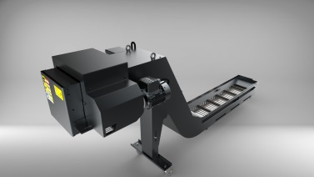

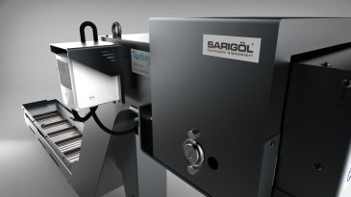
BÖLÜM

EMNİYET

GİRİŞ
    - Bu kılavuzda bildirilen tüm emniyet ve çalışma uyarılarına dikkat edin, bu sayede kaza olasılığı azalacak ve makinenin ömrü de arttırılmış olacaktır.
    - Makinanın montajından, çalıştırılmasından ve bakımından önce, bu kullanım kılavuzunun ilgili kişiler (operatörler, bakım elemanları vb.) tarafından mutlaka okunmuş ve anlaşılmış olduğundan emin olun.
    - Bu kılavuzda yer alan direktiflere, işlemlere veya emniyet uyarılarına uyulmaz ise kazalara, hasara ve yaralanmalara yol açabilir.

GENEL AKSAM
Sistem; herhangi bir şekilde elektrik kaçağı, parça kırılması, yabancı madde sıkışmasına karşı koruma altına alınmıştır. Her ne kadar makine emniyet sistemleri ile donatılmış olsa da, makine üzerinde ikaz, uyarı ve kullanma etiketleri yerleştirilmiştir. Bu etiketlerin dikkate alınması ve bunlara uyulması gereklidir.
Konveyör üzerinde konveyör bilgilerini içeren firma etiketinin dışında çeşitli uyarı ve ikaz etiketleri yer almaktadır. Bu etiketler kullanıcının konveyörü kullanırken ve bakım yaparken davranış tarzlarını belirlemesine yardımcı olmak ve olabilecek riskleri tanıtmak, riske maruz kişileri uyarmak için yerleştirilmiştir. Konveyör üstündeki etiketleri hiçbir şekilde sökmeyiniz.

CHAPTER

SAFETY 1.1.INTRODUCTION
  - Please pay attention all the safety and working warnings in this guide. Thanks to that, the possibility of accidents will decrease and life of the machine will be increased.
  - This guide should be absolutely read by operators and maintenance staffs before assembly and maintenance of machine.

  - It may result with an accident, damage or injury unless rules mentioned above are obeyed.

GENERAL COMPONENTS
System is protected against any electrical leakage, breakage and impurities. Warning and using labels are placed on the machine even if the machine is equipped with safety systems. It is so important that such labels should be considered. In addition to that, there are various warning labels which contained conveyor informations on the conveyor , as well as company label. Such labels are arranged to help operators and maintenance workers who are exposed to risk in order that possible accidents are prevented while employees operate the conveyor. Do not remove the labels from the machine.Safety labels allow you and your machines to work in a safe and convenient workshop.

Güvenlik etiketleri sizlerin ve çalışan makinaların sağlıklı ve güvenli çalışmasını sağlarlar.
Herhangi bir nedenle etiketlerden bir veya birkaçının yerinden sökülmesi veya düşmesi durumunda üretici firmadan talep ediniz. Uyarılara mutlaka uyunuz.
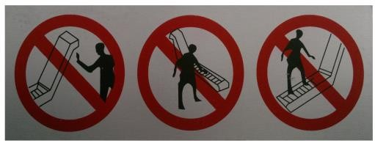
Şekil 1.2.1

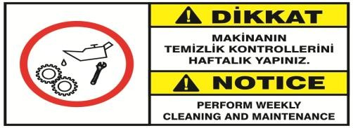
Şekil 1.2.2
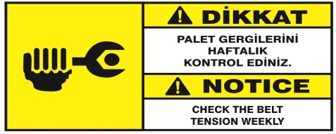
Şekil 1.2.3
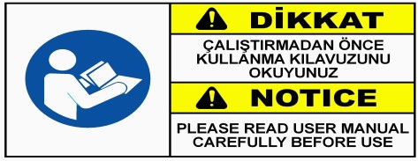
Şekil 1.2.4
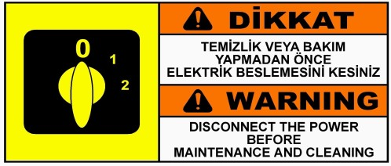

Şekil 1.2.5
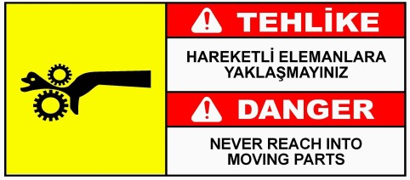
Şekil 1.2.6
You should call the producer firm in order to demand new label if one and more label remove from the conveyor. Always follow the warnings.(follow the warnings everytime)?
Besides these, you should check the address informations of producer firm.
Figure 1.2.1

Figure 1.2.2
Figure 1.2.3
Figure 1.2.4
Figure 1.2.5
Figure 1.2.6

ELEKTRİK KESİNTİSİ
Kumanda şalter kutusu IP 54 koruma sınıfına göre yapılmıştır. Şalter güç bağlantı kabloları lastik kaplama çelik spiralle korunmuştur. Böylece toz veya su almayan sistem dış etkenlerden korunmuştur. Güç kablolarını koruyan spiral kabloların kesilmesini ve kırılmasını engelleyecektir. Yıpranmış, ezilmiş kabloları kullanmayınız, değiştiriniz.

TAHRİK SİSTEMİ
Makinenin tahrik sistemi; motor, redüktör, mil, dişli ve zincir kısmı emniyetli olacak şekilde kapatılmıştır. Böylece çalışan aksamlar dış müdahalelerden etkilenmeyecek, dış etkenler çalışan aksamlara temas etmeyecektir. Bunun yanı sıra makine döner aksamlarından kaynaklanabilecek riskler ortadan kaldırılmış ve gerekli uyarı ve ikaz etiketleri ile ayrıca kullanıcılar uyarılmıştır.

TAŞIMA AKSAMI
Yurtiçi sevkiyatlarında konveyörler yükleme boşaltmaya uygun olarak, düz yerlerinden çelik şase ya da ahşap takozlardan yapılan sehpalara bağlanırlar. Bu sehpalar yardımıyla forklift kullanılarak yapılacak boşaltma ve taşıma işlemleri kolaylıkla gerçekleştirilebilir. (Şekil 1.5.1)
Forklift kullanılmadığı takdirde konveyör üzerinde bulunan 2 ya da 4 adet kaldırma mapasından bağlanabilir, vinç yardımı ile kaldırılabilirler. (Şekil 1.5.2)
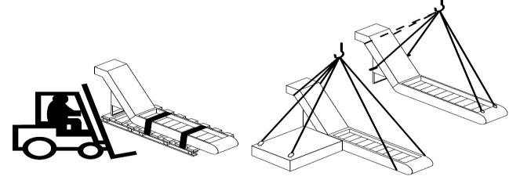
Şekil 1.5.1 Şekil 1.5.2
  - ELEKTRIC POWER OUTAGE Control switch box based on IP 54 protection class. Power connection cables of switch are preserved by rubber lining(coating) steel spiral. Thus, waterproof and dustproof system will be protected against external factors(exogenous).? Spiral which preserves power cable will prevent to cut the cables. Do not use worn or rushed cables, Change them as soon as possible.

DRIVE SYSTEM
Part of machine drive system including engine, reductor,shaft,gear, and chain is covered so that it is safe. In this way, working components will not be affected by the external factors vice versa. Additionaly, the risks which based on rotating components are eliminated and also the users are alerted.

TRANSPORTATION COMPONENTS
The chip conveyors are wrapped stretch or nylon in order to protect against water and dust. Moreover, the conveyors are assembled on transpallet to preserve against the bumps.
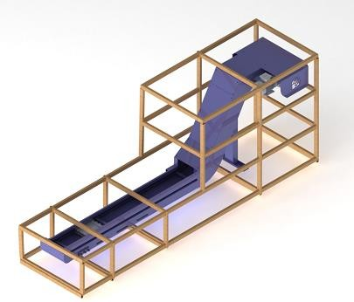
The conveyors which will be shipped abroad are put in wooden box and they are suitable to transport with forklift.

BÖLÜM

ÜRÜN TANIMI VE TEKNİK ÖZELLİKLER
Talaş Konveyörü; CNC tornalarda veya özel amaçlı tornalarda kullanılan talaş taşıma sistemidir.
Kullanım amaçlarına göre dört ana başlık altında sınıflandırılırlar.
- Çelik paletli Talaş Konveyörü.
- Dip kazımalı Talaş Konveyörü.
- Manyetik Talaş Konveyörü.
- Pres altı parça ve talaş Konveyörü

Yukarıda sınıflara ayrılan talaş konveyörleri, işlem sonrasında çıkan talaşa göre seçilmeli ve bu amaçla kullanılmalıdır. Aşağıdaki tablo size seçim yapmanızda yardımcı olacaktır.

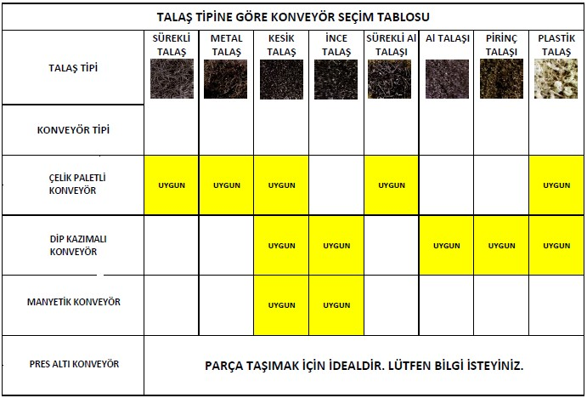
Talaş konveyörü doğru kullanıldığında imalat esnasında oluşacak talaş, temiz ve güvenli bir şekilde makinenin dışına taşınacaktır. Böylece size zamandan ve iş gücü kaybından tasarruf etmenizi sağlayacaktır.

CHAPTER

PRODUCT INTRODUCTION AND TECHNICAL SPECIFICATIONS
A clean and safe work environment increases the quality of your operation. The Sarıgöl chips conveyors, which are easily mounted to your CNC turning center of workbench, are designed to do just that. The chips whether copper, brass or iron, are swift and without noise collected and transported aay from the work spot.
Our product program offers 3 different categories:
Long Chip Conveyors: to remove and transport long metal chips away from the lathe.
Short Chip Conveyors: to remove and trsnport short metal chips away from the lathe.
Magnetic Chip Conveyors: which are additionally equipped with a magnetic seperatör. This product will very carefully separate and depose the metal chips from the cooling fluids. Without further filtering the regenerated fluid can be pumped and effectively reused on the spot.
The Sarıgöl conveyors are designed to handle the removal of metal chips in a most effective way. Although a variable skid clutch has been installed to protect the Sarıgöl conveyors even in extreme circumstances, proper maintenance, as listed in this manual, is important to guarantee the long time effective use og these machines.

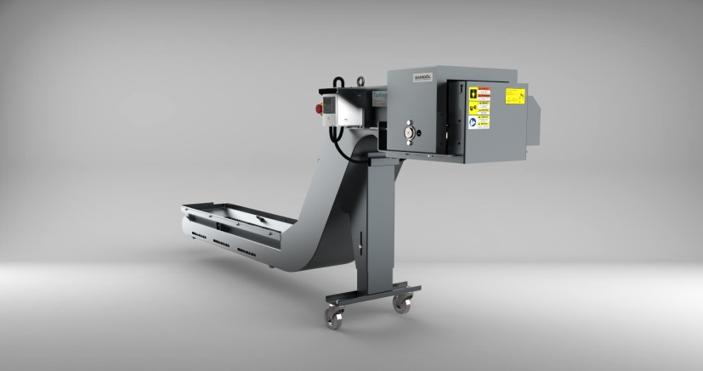

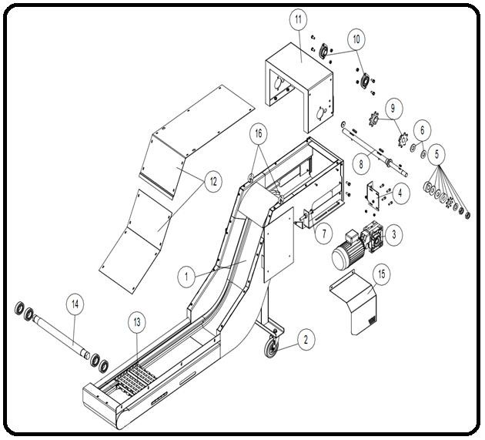

Parça No | Parça Adı
1 | KONVEYÖR ANA GÖVDESİ
2 | POLYAMİT TEKER
3 | ELEKTRİK MOTORU-REDÜKTÖR
4 | REDÜKTÖR BAĞLANTI AYAĞI
5 | TORK LİMİT KOMPAKT SETİ
6 | FİBER BALATA
7 | GERDİRME CİVATA-SOMUN SETİ
8 | TAHRİK MİL SETİ
9 | ZİNCİR DİŞLİ SETİ
10 | TAHRİK MİL YATAK RULMANI
11 | GERGİ-YATAKLAMA KÖPRÜSÜ
12 | GÖVDE KAPAK SACLARI
13 | ÇELİK PALET - PALET
14 | AVARE DÖNÜŞ MİL SETİ
15 | REDÜKTÖR MUHAFAZA SACI
16 | KALDIRMA MAPASI

Part No | Part Name
1 | BODY
2 | POLYAMIDE WHEEL
3 | ELECTRİC MOTOR-REDUCER
4 | REDUCER CONNECTION FOOT
5 | THE TORQUE LIMITER SYSTEM
6 | FIBER LINING
7 | TENSION BOLT – NUT
8 | DRIVE SHAFT SET
9 | SPROCKET SET
10 | DRIVE SHAFT JOURNAL BEARING
11 | TENSIONER BEARING BRIDGE
12 | BODY COVER SHEET
13 | STEEL PALLET - PALET
14 | IDLE WHEEL SET
15 | PROTECTION SHEET METAL
16 | LIFTING EYEBOLT

BÖLÜM

KURULUŞ, MONTAJ

KONVEYÖRÜN KURULUŞU VE BAĞLANTILAR
Konveyör ambalaj içerisinde bulunan taşıma tekerleri yardımıyla montaj yerine getirilebilir. Daha sonra talaş konveyörü makine üzerinde bulunan kanaldan talaş kazanı üzerine sürülmelidir. Makine altına yerleştirilen talaş konveyörü su terazisi yardımı ile dengeye alınmalıdır.
Denge ayarının ardından konveyör sabitleme cıvataları yardımı ile sabitlenerek konveyörün çalışırken yerinden oynamaması sağlanmalıdır.
Montaj işleminden sonra kumanda şalteri ya da pano ucuna bağlı olan besleme girişine uygun şekilde bağlantı yapılarak elektrik enerjisi verilmelidir. Talaş konveyörü tezgah ile faaliyete geçirilmeden, soğutma suyu ile temas etmeyen çalışan kısımlar gres yağı ile yağlanarak beş dakika boşta çalıştırılmalıdır.
Konveyörün hattında muhakkak toprak hattı bulunmalıdır, topraklamadan enerji vermeyiniz. Topraklama hatalarının kazalara ve yaralanmalara sebebiyet verdiğini unutmayınız. Topraklama kablosu için sarı-yeşil kablo( standart ) dışında kesinlikle başka renk kablo kullanmayınız.
Talaş konveyörü tezgah ile birlikte çalıştırılmalı, tezgah durduğu zamanda belirli bir süre sonra ( min. 5 dakika ) çalıştırıldıktan sonra durdurulması daha iyidir. Bu işlem tezgahtan otomatik olarak yapılamıyorsa manuel olarak talaş konveyörü üzerindeki kumanda panelinden

CHAPTER

SET UP, ASSEMBLY

SET UP OF CONVEYOR AND CONNECTION
The two carrying wheels you will receive with the conveyor should be mounted. So, you can move the machine easily. The conveyor should be driven on the swarf cauldron from the channel on the machine. The conveyor which is located under the machine tool should be taken to balance with the aid of spirit level. After the balance adjustment, the conveyor should be fixed with the fixing screw after mounting.
After the assembly, electric energy should be energized to power supply input is connected to control switch or panel with a proper connection. Before the conveyor operates with the machine tool, the parts not having contact with cold water should be greased and waited for 5 minutes.
The conveyor must be electrically grounded, for grounding please use yellow green cables only.
Don’t forget that those mistakes cause accidents and damages.
When the machine tool is ran, the conveyor should also be run. This step can be made handly from circuit breaker on the conveyor or from the machine tool automatically.

yapılabilir. Böylece talaş konveyörünü boşa çalıştırmayarak ömrünü uzatmış ve enerjiden tasarruf etmiş olursunuz.
Montaj kısmında da belirtildiği gibi makine ilk işleme alınmadan önce bazı hususlara dikkat etmek gerekir. Bu hususlar aşağıda sıralanmıştır;
Makine çalışma konumundayken denge kontrolü yapınız. Çalışan aksamlara, hareketli elemanlara müdahale etmeyiniz. Soğutma sıvısı ile temas etmeyen yüzeyler gres yağı ile yağlayınız.
Elektrik bağlantısı kontrol ediniz, gevşek bağlantılar tehlikelidir.
Makinenin çalışma yönünü kontrol ediniz.
Also te be considered :
Before the initial start of the conveyor please do consider: Carefully balance the conveyor The parts which are not in
contact with cooling water should be greased.
Check the electrical connections and correct them if necessary.

BÖLÜM

TEKNİK DEĞERLER

METRİK CİVATALARIN GERİLME YÜKÜ VE SIKMA TORKU
- CHAPTER

TECHNICAL VALUES

  - TENSILE LOAD OF METRIC BOLTS AND GRIPPING TORQUE

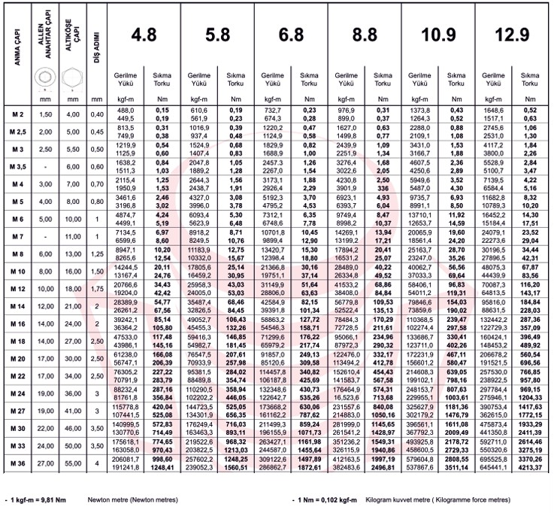

ELEKTRİK PANOSU VE DEVRE ŞEMASI

Aşağıda verilmiş olan pano genel olarak yapılan elektrik devrelerini göstermektedir. Bu devre şemaları müşterinin isteğine ve tezgaha göre değişiklikler gösterebilir. Konveyör ile tarafınıza gönderilen devre şemalarını dikkate alınız.

4.2. ELECTRİC PANEL AND CIRCUIT DIAGRAM

The following panel shows a general electric circuit. Electric circuit can be changed according to the machinetool. Pay attention the circuit diagrams which are sent by the producer firm.

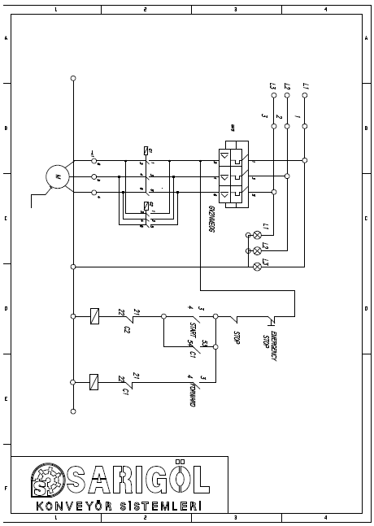

BÖLÜM

ÇALIŞTIRMA
- CHAPTER OPERATION

5.1 GENEL
Konveyörü çalıştırabilmek için ve çalışma şeklini kolaylıkla görebilmek için gerekli ekipmanları içeren, bir kontrol panosu yerleştirilmiştir.

KONVEYÖRÜN ÇALIŞMASI
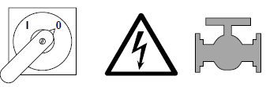
    - Pano üzerinden ileri anahtarı I konumuna getirilir. (Geri hareket anahtarı her zaman stop konumunda kalır, yaylıdır.)

    - Uzun talaş konveyöründe parça işlenirken kesinlikle makine ileri çalıştırılmalıdır. Aksi takdirde makine dışarı atması gereken talaşı kendi içerisine alarak sıkışmaya neden olacaktır. Bu durum karşısında parça işleme sonlandırılarak makine boşta ileri çalıştırılarak içerisinin temizlemesi sağlanmalıdır.

5.1 GENERAL
The panel which contains various equipment to run the conveyor and to follow how it works is placed.

CONVEYOR OPERATION
    - The forward switch in the panel is turned to I position.(The back motion switch is always stop motion and it has spring.)

    - It should be operated in the forward direction while parts processing in long chip conveyor. Otherwise that case can cause jamming. In case of piece jam, process should be stopped and the machine should be operated in the forward direction to clean.

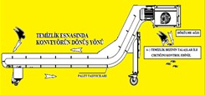
BÖLÜM BAKIM

KONVEYÖRÜN HAFTALIK TEMİZLİĞİ
  - Koneyörü resimde görüldüğü yönde (ters yönde) çalıştırın.
  - Temizleme bezini konveyörün avare dönüş kısmına bırakın.
  - Konveyör dökülme ağzından bez ve biriken talaşların çıktığını kontrol edin.
  - Bu işlemi en az 3 sefer uygulayın.
  - Haftada 1 defa bu uygulama ile konveyörün temizliğini yapabilirsiniz.

Haftalık Bakımlar:
Talaş ve diğer zararlı maddelerden temizlenmeli,

Soğutma sıvısı karışım oranı kontrol edilmeli, eksikse tamamlanmalıdır,

Elektrik motorunun elektrik ve cıvata bağlantıları kontrol edilmelidir,

Paletin gergi kontrolü yapılmalı, gerekli ise gerdirilmelidir.(en basit gergi kontrol paleti yukarı yönde el ile itiniz, boşluk 10 mm (Yak.10 Nm) ise gerdirme uygundur. ( Aşağıdaki şekle bakınız.)

CHAPTER

MAINTENANCE

WEEKLY CLEANING OF THE CONVEYOR

  - The conveyor should be operated in the opposite direction as in the figure.
  - Cleaning cloth should be put into the idle return part.
  - Check out if the cleaning cloth and chip are thrown out.
  - Follow that procedure at least three time
  - You can clear the conveyor once a week in this way.

Weekly Maintenance
Swarf, chips and other harmful materials need to be removed.

Cooling water levels cought to be checked and refiiled if necessary

Check the electrical connections as well as screws of the electrical engine.

The tension on the chain cought to controlled and corrected.

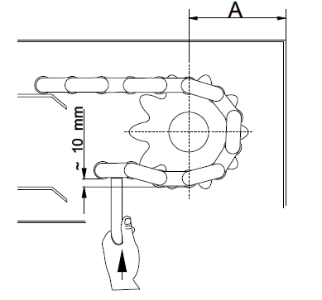

Aylık Bakımlar:

    - Konveyör tezgâh altından alınarak soğutma sıvısı boşaltılmalı,
    - Temizleme kapağı açılarak sıcak su veya motorinle yıkanmalı,
    - Paletlerin gergi kontrolü yapılmalı, zincir, zincir dişliler, eksenler ve paletler, palet milleri kontrol edilmelidir.
    - Aşınma, kırılma, kopmalarda mutlaka üreticiyi uyarınız, bilgilendiriniz.
    - Konveyör tezgâh altına yerleştirilirken denge kontrolü yapılmalı,
    - Soğutma sıvısı konularak makine çalışmaya hazır duruma getirilmelidir.

Monthly Maintenance

- Remove the conveyor from the machinetool and remove the cooling liquid,
- The cover need to opened and washed with hot water or diesel oil.
- The tension on the chain ought to be controlled.
- When reinstalling the conveyor carefully control the balance of the product
- After refill of the cooling fluid the conveyor is ready to operate again.

  - Taşıyıcı Paletin Bakımı: Konveyör içerisine parça düşmesi muhtemel durumlarda konveyör hemen durdurulmalıdır. Konveyörü çalıştırmadan parça alınamıyor ise kontrollü bir şekilde konveyör çalıştırılarak parçanın palet tarafından dışarı çıkartılması sağlanabilir. Eğer bu işlemler sonuç vermediyse konveyör daha fazla çalıştırılmamalıdır. Aksi takdirde paletin bozulmasına sebep olunur.
Bu gibi olumsuz durumlar karşısında palet sökülme işlemi için aşağıdaki link yardımıyla web sitemizden palet sökülmesi videosu izleyerek yardım alabilirsiniz. https://www.youtube.com/watch?v=jbkzD kMoT40

Aksi durumlarda firmamızı bilgilendirerek, servis talebinde bulunabilirsiniz.

6.3. Maintenance of The Chain
If the material blocks the chain it caught to be removed before continuing the operation.Do not remove material from thr chain before the conveyor comes to a complete standstill and before disconnecting power supply. A complete removal of the belt from the conveyor can be necessary to remove the blocking material.
You can get help by watching the video be removed from our website using the following link for pallets pallet dismantling process in the face of such adverse conditions . https://www.youtube.com/watch?v=jbkzD kMoT40

Otherwise, the company informed us , you can request the service .

BÖLÜM

ARIZALAR VE ÇÖZÜMLERİ

GİRİŞ
Bu bölümde yer alan bilgiler servis çalışmaları ve fabrikada yapılan testler sonucu oluşan tecrübelere dayanılarak hazırlanılmıştır.
Arızaların belirtileri ve sebepleri, servis firmalarımıza gelen ihbarlar ve servis teknisyenlerinin karşılaştığı sonuçların sıklığına göre sıralanmıştır.

Karşılaşılan problemler için her şeyden önce gözle yapılacak detaylı bir kontrol yararlıdır.
Arızanın iyi izlenmesi, tamir sırasında karşılaşılabilecek istenmeyen hasarları önler.
Öncelikle:
Elektrik bağlantılarını gevşeklik ihtimaline karşı kontrol edin.
Kısa devreden veya ısıdan etkilenebilecek parçaları kontrol edin.

Arıza ile ilgili olarak bu kitapta bildirilen tüm yolları denemenize rağmen problem devam ediyorsa lütfen firmamıza başvurun.

Her türlü arıza çözümü, bakım ve onarım işlerini hız ve güvenliğiniz açısından firmamıza yaptırmanız öncelikle konveyörünüz ve işletmeniz için en iyi yoldur.
Bilgi sahibi olmadan yapılacak her türlü işlem yanlış sonuçlar doğurabilir, işletmenizin gereksiz yere durmasına veya yüksek bedelli hasarlara sebep olabilir.

AKSAKLIKLAR VE ÇÖZÜMLERİ

- KONVEÖR ÇALIŞMIYOR

1.1-ELEKTRİK GELMİYOR.

Giriş klemensinden voltajı kontrol edin.

CHAPTER

FAILURE AND SOLUTION

INTRODUCTION
The information contained in this section is prepared by resultant experiences from various tests in the factory.

Symptoms and causes of failure are sorted with notices and problems which service technicians encounter.

First of all, you should check the machine with your eyes in detail when there are any problems.
Follow the instructions below to solve the problem.
    - Check the electrical connections against the possibility of slack.

    - Check the parts which may affect heat or short-circuit.

At the end of all control, you should contact our company if the problem persists.
It is the best way that you prefer our company about failure , maintenance and repair for speed and safety.
Any operation which made with lack of knowledge may cause incorrect results or damage which has high value.

7.2 BREAKDOWN AND SOLUTION

1.CONVEYOR DOES NOT WORK

1.1-THERE İS NO POWER IN THE SYSTEM.
Check the voltage at the input terminal.

- KUMANDA VEYA GİRİŞ SİGORTASI ATMIŞ.
Sigortaları kontrol edin.

3-ŞEBEKE GERİLİMİ DÜŞÜK, DENGESİZ VEYA TERS.
Elektrik panosunda bulunan faz kontrol rölesinin uyarı ikazına bakın.
2-KONVEYÖR DE SIKIŞMA MEYDANA GELİYOR:
1-KONVEYÖRE PARÇA SIKIŞMIŞ.

Konveyör elektrik bağlantısını kesin ardından konveyör üzerinde sıkışmaya neden olan parçayı alın.
1.2-THERE IS A PROBLEM IN THE CONTROL UNIT OR INPUT FUSE.
Check the fuse unit.

1.3- MAİN VOLTAGE WHICH İS LOW, UNSTABLE OR REVERSE
Check the phase control relay warning which is in electric panel.
- THERE IS A JAMMING IN THE CONVEYOR:
  - A PIECE STUCK IN THE CONVEYOR.
You should take the piece which cause jamming on the conveyor after disconnecting the electrical connection.

Makine de oluşan arızalarda servis istenmelidir. Arıza durumunda imalatçı firmaya ulaşabileceğiniz gibi tezgahınızı aldığınız firmaya da müracaat edebilirsiniz. Her türlü arızaya firmamız kendi servis elemanları ile müdahale edilecektir. Telefon numaralarımızı kullanma kılavuzunda bulabileceğiniz gibi makine üzerindeki etikette de bulabilirsiniz.

Arıza bildirimi yapılırken;

    - Tezgahın markası
    - Talaş konveyörünün tipi
    - Talaş konveyörünün seri numarası
    - Talaş konveyörünün imal yılı
    - Arıza tarihi
    - Biliniyorsa arıza sebebi ve arızalı parça listesi
    - Biliniyorsa yedek parça listesi
    - Firma adresi ve telefonu
    - Firma yetkilisinin adı soyadı
    - Garanti içi ve dışı her türlü arıza durumunda nakliye alıcı firmaya aittir.

NOT: Arıza durumlarında kitapçıkta yazılı telefon ve adrese en kısa zamanda bilgi verebilirsiniz. Arıza bildirimlerini mutlaka yazılı olarak yapınız.
During the breakdown of the machine, the service should be called. During a breakdown yo uca call the producer firm or the producer firm of loom. Telephone Nr. can be found in the user book or in the label on the machine.

During the breakdown announcemert:

- The work of loom.
- The type of sawdust conveyor.
- The serial number of sawdust conveyor.
- The production year of conveyor.
- Breakdown date.
- If known breakdown reason and the list of defective part list.
- If known, spare part list.
- Firm address and telephone
- Authorized persons name

During a breakdown, you can announce to the telephone number and address quickly. Please make it also written.

